1-(10 PUAN)
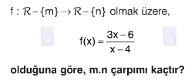

2-(10 PUAN)
g(x)=4x-3 ve (fog)(x)=8x-5 olduğuna göre
- f(x) fonksiyonunu bulunuz.

- f ˉ¹(4) kaçtır?

3-(10 PUAN)
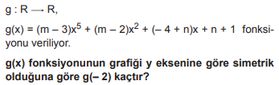

4-(10 PUAN))
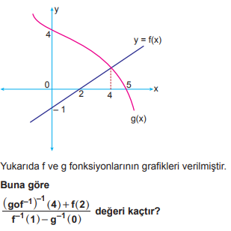

5-(10 PUAN)
P(X)= -5x⁸+2x³+x²-1 polinomu için aşağıdakileri hesaplayınız:
a) Terim Sayısı =
b) der(P(X)) =
c) Başkatsayı =
d)Sabit Terim =
e)Katsayılar Toplamı =

6-(5 PUAN)
P(n,2) + 2. C(n,2) = 12 olduğuna göre n kaçtır?
A)2 B)3 C)4 D)5 E)6

7-(5 PUAN)
5 kırmızı, 3 beyaz gül arasından, en az biri kırmızı olmak koşulu ile 3 gül kaç değişik şekilde seçilir?
A) 24 B) 35 C) 42 D) 55 E) 64

8-(5 PUAN)
4 Beyaz, 3 Siyah topun bulunduğu bir torbadan çekilen top geri konmamak şartıyla 2 top çekiliyor. İkisinin de siyah olma olasılığı kaçtır?
A) 3/7 B) 1/7 C) 1 D) 3/49 E) 12/49

9-(5 PUAN)
(x-y)⁷ ifadesi x’in azalan kuvvetlerine göre açıldığında baştan 3. terimin katsayısı kaçtır?
- 21 B) 35 C) 42 D) -21 E)-35

10-(5 PUAN)
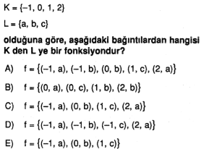

11-(5 PUAN)
A)0 B)1 C)2 D)-1 E)-2
12-(5 PUAN)
P(x)= 5x³-4x²+x+n-6 polinomunun katsayılar toplamı 3 olduğuna göre sabit terimi kaçtır?
- -1 B) -2 C) 0 D) 1 E)2
13-(5 PUAN)
A)-3/2 B)-1/2 C)-2 D)1/2 E)3/2

14-(5 PUAN)
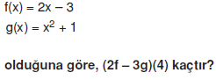
- -25 B)-36 C)-41 D) 17 E)12
15-(5 PUAN)
